Отчёт по лабораторной работе №9

Дисциплина: Архитектура компьютера

Арсений Андреевич Шалин

Содержание

Список иллюстраций

Список таблиц

# 1 Цель работы

Приобретение навыков написания программ с использованием подпрограмм. Знакомство с методами отладки при помощи GDB и его основными возможностями.

# 2 Выполнение лабораторной работы

Ввёл в файл lab9-1.asm текст программы из листинга 9.1. Создал исполняемый файл и проверил его работу (рис. 1).

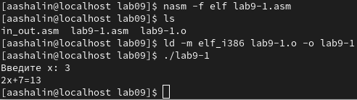

Рис. 1: Задание 9.4.1А

Модифицировал программу lab9-1.asm, добавив подпрограмму. (рис. 2).

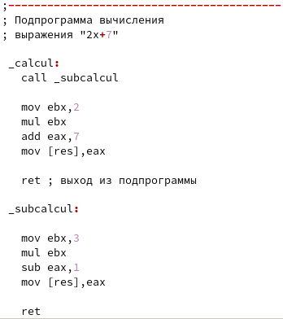

Рис. 2: Задание 9.4.1Б

Создал исполняемый файл и проверил его работу (рис. 3).

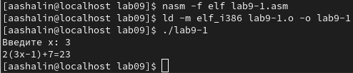

Рис. 3: Задание 9.4.1В

Создал файл lab9-2.asm с текстом программы из Листинга 9.2, получил исполняемый файл с отладочной информацией, загрузил его в отладчик gdb (рис. 4).

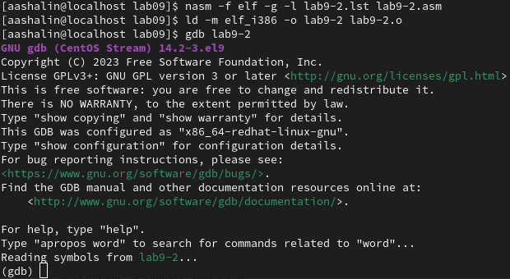

Рис. 4: Задание 9.4.2А

Проверил работу программы, запустив её в оболочке GDB с помощью команды run (рис. 5).

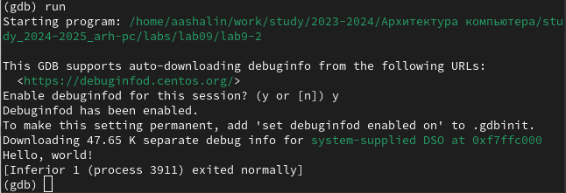

Рис. 5: Задание 9.4.2Б

Установил брейкпоинт на метку _start, запустил программу (рис. 6).

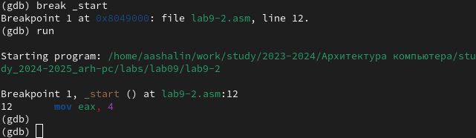

Рис. 6: Задание 9.4.2В

Посмотрел дисассимилированный код программы с помощью команды disassemble начиная с метки _start (рис. 7).

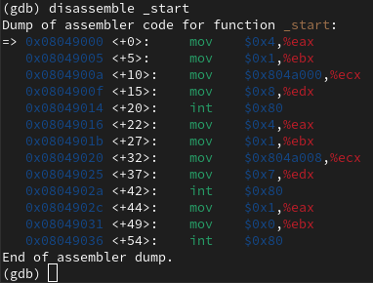

Рис. 7: Задание 9.4.2Г

Переключился на отображение команд с синтаксисом Intel (рис. 8). Отличается оно тем, что регистры менются местами с адресами, а также тем, что перед регистрами не написано %, перед адресами не написано $.

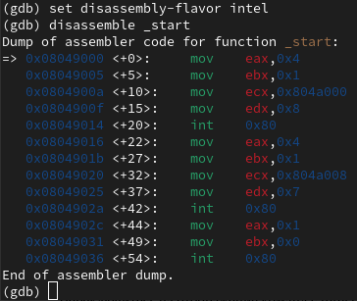

Рис. 8: Задание 9.4.2Д

Включил режим псевдографики, проверил, что была установлена точка останова (рис. 9).

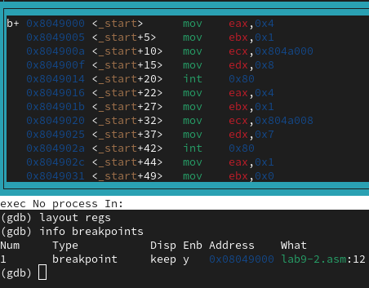

Рис. 9: Задание 9.4.2.1А

Определил адрес предпоследней инструкции (mov ebx,0x0) и установил точку останова, посмотрел информацию о всех установленных точках останова (рис. 10). При пошаговом выполнении программы меняются значения eax, ebx, ecx, edx.

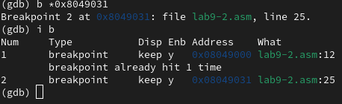

Рис. 10: Задание 9.4.2.1Б

Посмотрел значение переменной msg1 и переменной msg2 по адресу (рис. 11).

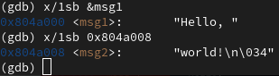

Рис. 11: Задание 9.4.2.2А

Изменил первый символ переменной msg1 (рис. 12).

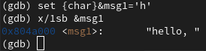

Рис. 12: Задание 9.4.2.2Б

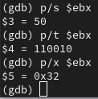

Рис. 13: Задание ЛР №9

Рис. 14: Задание ЛР №9

Рис. 14: Задание ЛР №9

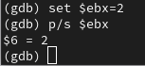

Рис. 15: Задание ЛР №9

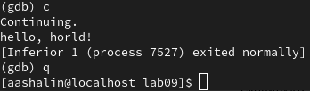

Рис. 16: Задание ЛР №9

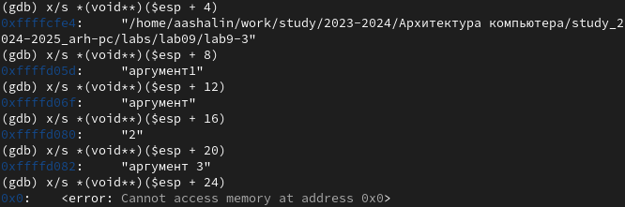

Рис. 17: Задание ЛР №9

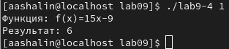

Рис. 18: Задание ЛР №9

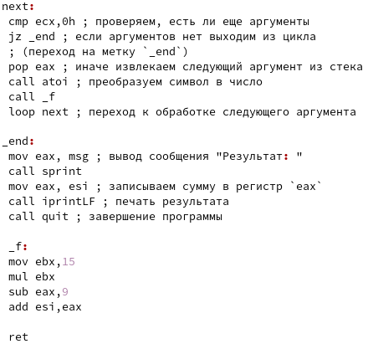

Рис. 19: Задание ЛР №9

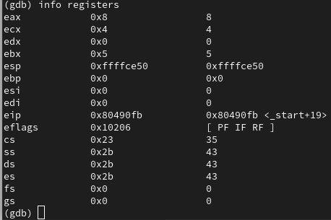

Рис. 20: Задание ЛР №9

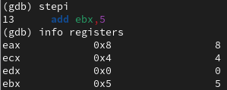

Рис. 21: Задание ЛР №9

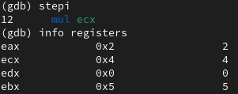

Рис. 22: Задание ЛР №9

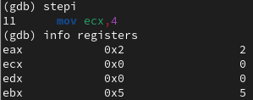

Рис. 23: Задание ЛР №9

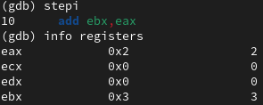

Рис. 24: Задание ЛР №9

Рис. 25: Задание ЛР №9

Рис. 25: Задание ЛР №9

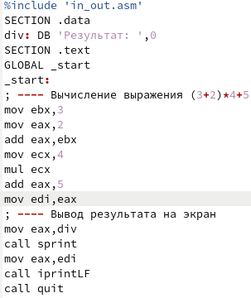

Рис. 26: Задание ЛР №9

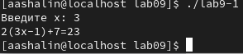

Рис. 27: Задание ЛР №9

# 3 Выполнение cамостоятельной работы

Выполнены все задания лабораторной работы, путём дебагинга в gdb найдены ошибки в исходной программе в строках 10, 14, 15. Скриншот (рис. 26). Ошибки исправлены (рис. 27).

# 4 Выводы

* Навыки написания программ с использованием подпрограмм приобретены.
* С методами отладки при помощи GDB и его основными возможностям ознакомился.

# Список литературы